万州分水中学高2019级高二上期9月月考
化学试题

一、选择题(本题包括8小题，每小题5分，共40分)
1．下列溶液中导电性最强的是( )
A．1 L 0.1 mol/L醋酸 B．0.1 L 0.1 mol/L H₂SO₄溶液
C．0.5 L 0.1 mol/L盐酸 D．2 L 0.1 mol/L H₂SO₃溶液
2．室温下向10 mL 0.1 mol/L的醋酸溶液中加水稀释后，下列说法正确的是( )
A．溶液中导电粒子的数目减小 B．溶液中不变
C．醋酸的电离程度增大，c(H＋)亦增大 D．醋酸的电离常数K随醋酸浓度减小而减小
3．对反应A＋3B2C来说，下列反应速率中最快的是( )
A．v(A)＝0.3 mol/(L·min) B．v(B)＝0.6 mol/(L·min)
C．v(C)＝0.5 mol/(L·min) D．v(A)＝0.01 mol/(L·s)
4．已知aA^{n+}、bB^{(n+1)+}、cC^{n-}、dD^{(n+1)-}均是具有相同电子层结构的短周期元素形成的简单离子，下列说法正确的是（ ）
A．原子半径C>D>A>B B．原子序数b>a>c>d
C．离子半径D>C>B>A D．单质的还原性A>B>C>D
5．在一定温度下体积固定的密闭容器中,当下列物理量不再变化时，能表明可逆反应A(s)+2B(g) C(g)+D(g)已达平衡的是（ ）
①混合气体的压强 ②气体的总物质的量
③混合气体的密度 ④B的物质的量浓度
A．①② B．③④ C．①④ D．只有④
6．对于可逆反应：A(g) + 2B(g) 2C(g) △H＞0，下列图像中正确的是（ ）
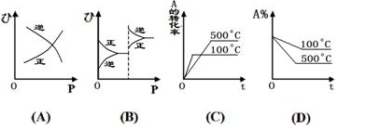
逆
正
逆
逆
正
正

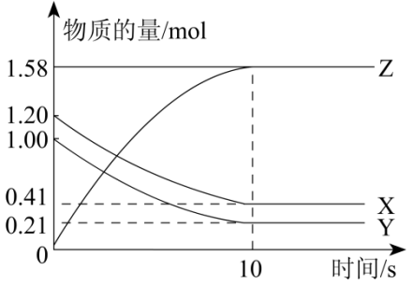
7．一定温度下，在2 L的密闭容器中，X、Y、Z三种气体的物质的量随时间变化的曲线如右下图所示：
下列描述正确的是( )
A．反应开始到10 s，用Z表示的反应速率为0.158 mol/(L•s)
B．反应开始到10 s，X的物质的量浓度减少了0.79 mol/L
C．反应开始到10 s时，Y的转化率为79.0 %
D．反应的化学方程式为：X(g)＋Y(g)＝Z(g)

8．在一个容积固定的密闭容器中，发生反应：CO(g)+2H₂(g)CH₃OH(g) 正向为放热反应，第2 min时只改变一个条件，反应情况如下表：

时间 | c(CO)/mol·L⁻¹ | C(H₂)/mol·L⁻¹ | c(CH₃OH)/mol·L⁻¹
起始 | 1 | 3 | 0
第2 min | 0.8 | 2.6 | 0.2
第4 min | 0.4 | 1.8 | 0.6
第6 min | 0.4 | 1.8 | 0.6
下列说法不正确的是( )
A．第2 min时，如果只改变某一条件，则改变的条件可能是降低温度
B．第4 min至第6 min该化学反应处于平衡状态
C．第2 min时，如果只改变某一条件，则改变的条件可能是使用催化剂
D．第6 min时，其他条件不变，如果升高温度，正逆反应速率均增大
二、非选择题(本题包括4小题，共60分)
9．（共17分）
下表为元素周期表的一部分，参照元素①~⑫在表中的位置，请回答下列问题。
族  周期 | ⅠA | ⅡA | ⅢA | ⅣA | ⅤA | ⅥA | ⅦA | 0
一 | ①
二 |  |  |  | ② | ③ | ④ | ⑤
三 | ⑥ | ⑦ | ⑧ | ⑨ | ⑩ | ⑪ | ⑫

（1） 画出⑦的离子结构示意图________________________。
（2） ⑤、⑥、⑪的原子中半径最大的是______________(写编号)。
（3） ⑥和⑧的最高价氧化物对应的水化物中碱性弱些的是________。（填化学式）
（4） ④、⑩的气态氢化物中稳定性较强的是_______。（填化学式）
（5） ④与⑥以原子个数比为1：1形成的化合物的电子式为 ，将0.6mol该化合物投入到100mL3mol/L ACl₃溶液中的离子方程式为
、 。
（6） ③的氢化物是由 （极性或非极性）键形成的极性分子，写出实验室制备该氢化物的化学方程式 。
（7） ③的最高价含氧酸的稀溶液与铜粉反应的离子方程式 。
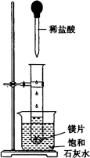
（8） 利用较强酸能制出较弱酸的原理，写出一个能证明②和⑨非金属性强弱的一个常见反应的化学方程式 。
10．（共14分）
稀盐酸
Ⅰ）、 如右图所示，把试管放入盛有25℃的饱和石灰水的烧杯中，试管中开始放入几小块镁片，再用滴管滴入5mL盐酸于试管中。试回答下列回答：
（1）实验中能观察到的现象是 。（选填代号）
A．试管中镁片逐渐溶解 B．试管中产生无色气泡
C．烧杯外壁变冷 D．烧杯底部析出少量白色固体
镁片
饱和
石灰水
（2）由实验推知，MgCl₂溶液和H₂的总能量 （填“大于”
“小于”“等于”）镁片和盐酸的总能量。
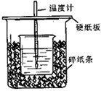
Ⅱ）、用50mL0.50mol/L盐酸与50mL0.55mol/LNaOH溶液在如图所示的装置中进行中和反应。通过测定反应过程中所放出的热量可计算中和热。回答下列问题：
温度计
硬纸板
碎纸条
（1）从实验装置上看，图中尚缺少的一种玻璃用品是 。
（2）大烧杯上如不盖硬纸板，求得的中和热数值（绝对值） (填“偏大、偏小、无影响”)。
Ⅲ）、（1）煤燃烧的反应热可通过以下两个途径来利用：a.利用煤在充足的空气中直接燃烧产生的反应热；b.先使煤与水蒸气反应得到氢气和一氧化碳，然后使得到的氢气和一氧化碳在充足的空气中燃烧。这两个过程的热化学方程式为：
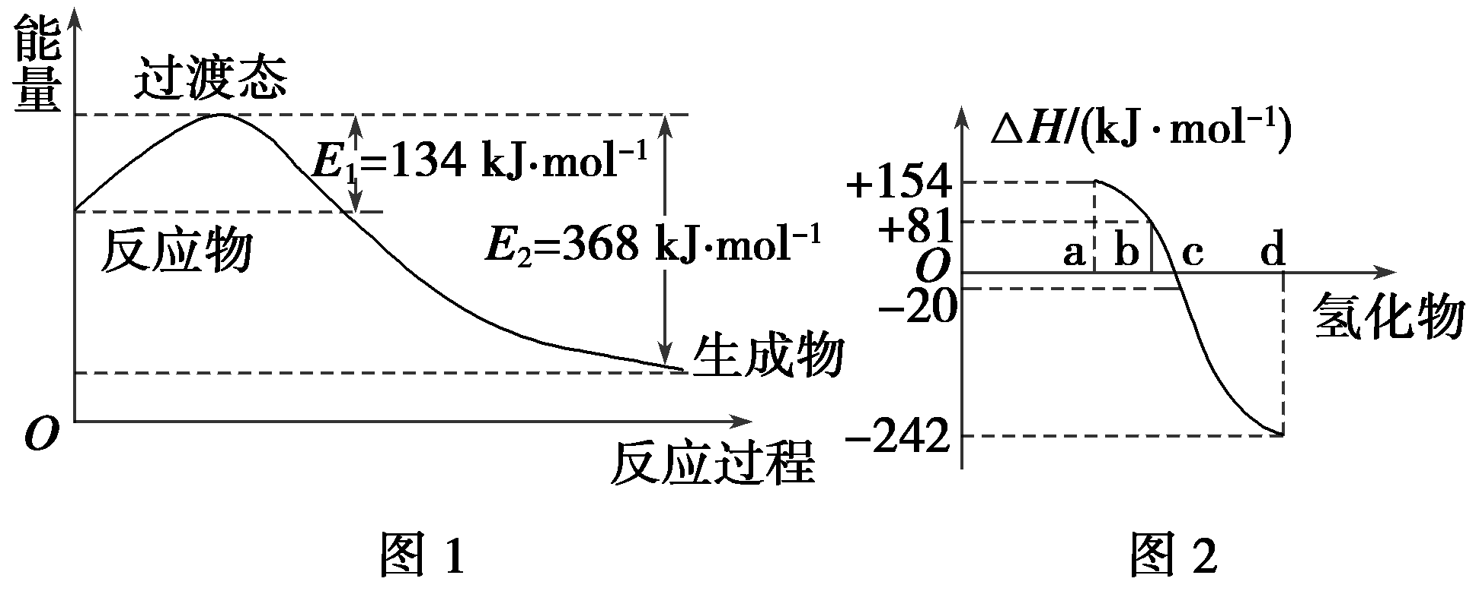
a．C(s)＋O₂(g)===CO₂(g) ΔH＝E₁ ①
b．C(s)＋H₂O(g)===CO(g)＋H₂(g) ΔH＝E₂ ②
H₂(g)＋O₂(g)===H₂O(g) ΔH＝E₃ ③
CO(g)＋O₂(g)===CO₂(g) ΔH＝E₄ ④
请表达E₁、E₂、E₃、E₄之间的关系为E₂＝_________________。
（2）如右图所示是1摩尔NO₂ 和1摩尔CO完全反应生成CO₂和NO过程中能量变化示意图，请写出NO₂和CO反应的热化学方程式： 。
（3）化学反应的焓变与反应物和生成物的键能有关。已知某些化学键的键能如下表所示：
共价键 | H—H | Cl—Cl | H—Cl
键能/(kJ·mol^{－1}) | 436 | 247 | 434

则反应：H₂(g)＋Cl₂(g)===2HCl(g)的焓变ΔH ＝ 。
11、（共16分）
Ⅰ）、（8分）某合作小组同学在进行酸性高锰酸钾溶液与草酸（化学式为H₂C₂O₄，为弱酸，被氧化为CO₂）溶液的反应时，发现刚开始一段时间，反应速率较慢，溶液褪色不明显，但不久后突然褪色，反应速率明显加快。该小组通过实验探究其原因。
（1）该反应的离子方程式为
（2）该实验中反应速率明显加快的原因可能是
A．反应放热导致温度升高 B．反应物接触面积增大
C．生成物的催化作用 D．压强增大
（3）为验证该反应速率明显加快的原因，甲同学继续进行了下列实验，请完成下表。
编号 | 温度/℃ | 酸化的H₂C₂O₄溶液/mL | KMnO₄溶液/mL | 溶液褪色所需时间/s
1 | 25 | 5.0 | 2.0 | 40
2 | 25 | (另加少量可溶于水的MnSO₄粉末) |  | 4
3 | 60 |  |  | 25
Ⅱ）、（8分）某氮肥厂氨氮废水中氮元素多以和NH₃·H₂O的形式存在，该废水的处理流程如下：
氨氮废水
低浓度氨氮废水
含HNO3废水
达标废水
Ⅱ
Ⅰ
Ⅲ

（1）过程Ⅰ：加NaOH溶液，调节pH至9后，升温至30 ℃，通空气将氨赶出并回收。用离子方程式表示加NaOH溶液的作用
（2）过程Ⅱ：在微生物作用的条件下，经过两步反应被氧化成。两步反应的能量变化示意图如下：
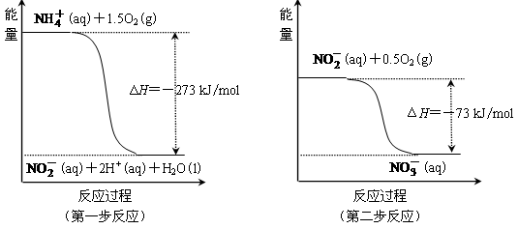
第一步反应是 反应(选填“放热”或“吸热”)，判断依据是
。1 mol (aq)完全转化成 (aq)共与环境交换了 kJ热量。
（3）过程Ⅲ：一定条件下，向废水中加入CH₃OH，将HNO₃还原成N₂。若该反应消耗32 g CH₃OH转移6 mol电子，则参加反应的还原剂和氧化剂的物质的量之比是
12．（共13分）
已知：CO(g)+H₂O(g) CO₂(g)+H₂(g) ΔH=Q，其平衡常数随温度变化如下表所示：
温度/℃ | 400 | 500 | 850
平衡常数 | 9.94 | 9 | 1
请回答下列问题：
（1）上述反应的化学平衡常数表达式为 ，该反应的Q 0。
（2）850℃时在体积为10L反应器中，通入一定量的CO和H₂O(g)，发生上述反应，CO和H₂O(g)浓度变化如图所示，则0～4min时平均反应速率(CO)= 。
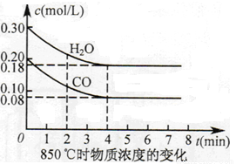

（3）若在500 ℃时进行，且CO、H₂O(g)的起始浓度均为0.020mol/L，该条件下，CO的最大转化率为 。
（4）若在850℃时进行，设起始时CO和H₂O(g)共为1mol，其中水蒸气的体积分数为x平衡时CO的转化率为y，试推导y随x变化的函数关系式为 。
（5）有人提出可以设计反应2CO(g)=2C(s)+O₂(g) ΔH>0来消除CO的污染，请判断该反应能否自发进行 (填“能”或“否”)，理由是 。

参考答案
1 B 2. B 3. D 4. B5.B6. D 7.C8.A
9．（共17分）
（1）．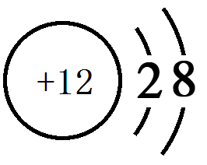 1分
（2）．⑥ 1分
（3）．Al(OH)₃ 1分
（4）．H₂O 1分
（5）．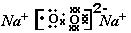 （2分）
2Na₂O₂+2H₂O＝4Na＋+4OH－+ O₂↑（2分）, Al^{3＋}+4OH－＝ AlO₂⁻+2H₂O（2分）
（6）．极性（1分） 2NH₄Cl+ Ca(OH)₂ CaCl₂+2NH₃↑+2H₂O（2分）
（7）．3Cu + 8H⁺ +2NO₃⁻ = 3Cu²⁺ +2NO↑+ 4H₂O 2分
（8）．Na₂SiO₃ + H₂O + CO₂ = H₂SiO₃↓+ Na₂CO₃ 2分
10．（每项2分，共14分）
Ⅰ）．（1）A B D（选填代号）
（2）小于
Ⅱ）．
（1）环形玻璃搅拌棒（其它合适答案给分）
（2）偏小
Ⅲ）.
(1)请表达E₁、E₂、E₃、E₄之间的关系为E₂＝E₁-E₃-E₄
(2) NO₂(g)＋CO(g)===NO(g)＋CO₂(g) ΔH＝－234 kJ·mol^{－1}
(3ΔH ＝－185 kJ·mol^{－1}
11.（1）5H₂C₂O₄＋2MnO₄－＋6H＋=2Mn^{2＋}＋10CO₂↑＋8H₂O (2分)
（2）AC (2分)
（3）② 5.0 2.0 (2分) ③5.0 2.0 （共2分）
(1) NH₄⁺ ＋ OH— 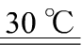 NH₃↑＋ H₂O (2分)
(2)放热(1分) 反应物总能量高于生成物总能量(或ΔH＜0) (1分) 346 (2分)
(3)5∶6 (2分)

13．（每空2分，共13分）
（1）K= 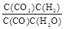 2分
< 2分
（2）0.03 mol/(L·min) 2分
（3）75% 2分
（4）y=x 2分
（5）否； 1分
ΔH>0吸热且ΔS<0 或依据吉布斯自由能判断反应不能自发进行 2分

